**姓名_________ 日期______ 等第______**

**第十一章　简单机械和功**

**小专题2 功、功率与机械效率的综合计算**

类型一　杠杆类

1. 如图所示为《天工开物》记载的我国古代的提水工具“辘轳”，在两个支架上摆放一根直的硬棒，支点为O1、O2，A点系一石块，B点装有轮轴，轮轴能绕着硬棒转动，悬吊空桶的绳索另一端绕过轮轴后系紧在轮轴上。若空桶质量为10kg，轮轴质量为10kg，空桶和轮轴对硬棒的作用力视作施加在B点，O1A长为0.6m，O1O2长为1m，O2B长为0.8m，硬棒及绳索质量忽略不计。（g取10N/kg）

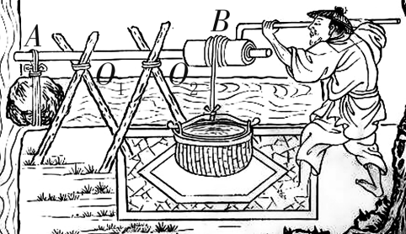

（1） 人对辘轳不施加力，且桶中未装水时，为保证硬棒不会翻转，石块质量最多为**______**kg；若在A点系上质量为40kg的石块，提水时为保证硬棒不翻转，桶中最多可装**______**kg的水。

（2） 若桶内水的质量为40kg，人用时20s将桶匀速提升3m，此时辘轳提水的机械效率为50％，则桶对水做的功为**________**J，人做功的功率为**________**W。  
类型二　斜面类

2. 在某场地建设过程中，工人利用长度s＝3m的斜面把质量为240kg的重物匀速推到h＝1m的高处，如图所示，工人所用推力F＝1000N。g取10N/kg。

（1） 求推力做的有用功。

（2） 求斜面的机械效率。

（3） 工人将另一质量为300kg的重物匀速推到同一高度，为了省力，换用长度为5m的斜面，此时重物与斜面间的摩擦力与原来的摩擦力之比为6∶5，共用时20s，求工人推力做功的功率。

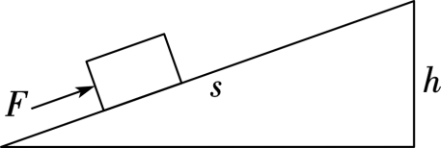

类型三　滑轮组类

3. 用如图所示的滑轮组将重为300N的物体以0.1m/s的速度匀速向上提升10s。

（1） 若不计动滑轮重、绳重和滑轮与轴间的摩擦，求人对绳的拉力F。

（2） 实际动滑轮重为40N，人的拉力做功400J，求滑轮组的机械效率以及克服绳重和摩擦所做的额外功。

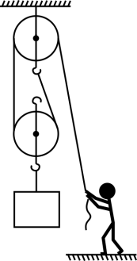

4. 工人用如图所示的滑轮组运送建材，每次的运送量如图所示，利用滑轮组装置匀速拉动水平面上的物体B，不计绳重以及绳与滑轮间的摩擦，且物体在水平面上受到的滑动摩擦力为重力的1/10。物体B的质量为45kg，底面积为0.04m2，人拉绳子的力为25N，物体B被匀速拉动的距离为2m。求：（g取10N/kg）

（1） 动滑轮的重力。

（2） 匀速拉动物体B时，滑轮组的机械效率。

（3） 为了使滑轮组的机械效率提高10％，将物体A叠放在物体B上，人拉绳子使物体A、B一起做匀速运动时物体A的质量。

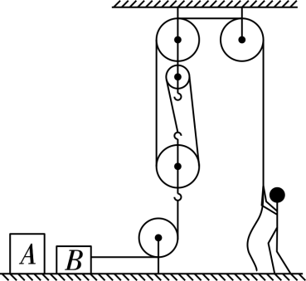

类型四　组合机械类

5. 如图所示为利用电子秤监控水库水位的装置，由长方体A和B、滑轮组轻质杠杆CD、电子秤等组成，杠杆始终在水平位置平衡。已知OC∶OD＝1∶2，A的体积为0.02m3，A的重力为400N，B的重力为150N，动滑轮重为100N，不计绳重与一切摩擦，ρ水＝1.0×103kg/m3，g取10N/kg。求：

（1） 单独使用该滑轮组在空气中匀速提升长方体A时的机械效率η1。

（2） 水位上涨到长方体A的上表面时，A受到的浮力。

（3） 在水位上涨的过程中，电子秤所受的最大压力。

（4） 当电子秤所受的压力最大时，滑轮组的机械效率η2。（结果精确到0.1％）

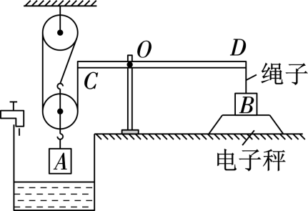

**【巩固训练】**

1. 一名学生在玩搭积木游戏时，将平放在水平地面上的完全相同的10块正方体实心积木一块一块地叠高，如图所示。已知每块正方体积木的质量为100 g，棱长均为5cm，这个过程中人至少要克服积木的重力做功**_________**J，叠高后的积木对地面的压强是**___________**Pa。（g取10N/kg）

2. 如图甲、乙所示，需要把一重力为400N、棱长为1m、质量分布均匀的实心正方体，利用翻滚的方法沿直线移动一段距离。（√2取1.414，计算结果保留一位小数）

（1） 缓慢向右翻滚正方体时，求该正方体下底面刚刚离开水平地面时所施加的最小力F的大小。

（2） 使正方体翻滚一次（即使原下底面变为左侧面），求克服正方体的重力所做功的大小。

（3） 若使该正方体在水平地面上沿直线缓慢翻滚了10m，用了20s，则在这一过程中克服该正方体重力做功的平均功率是多少？

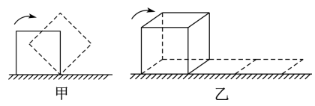

3. 如图所示，某工人利用滑轮组将一个工件沿水平地面匀速拉动到加工点。拉动过程中，工人对绳的拉力始终沿竖直方向，工人双脚始终与水平地面接触且接触面积为300cm2，工人对地面的压强为  
2.0×104Pa；此工人的质量为70kg，两个动滑轮的总质量为10kg，绳重、绳与滑轮之间的摩擦均忽略不计，g取10N/kg。求：

（1） 工人的手对绳的拉力大小。

（2） 工件移动过程中，地面对工件的摩擦力大小。

（3） 滑轮组在此次拉动过程中的机械效率。

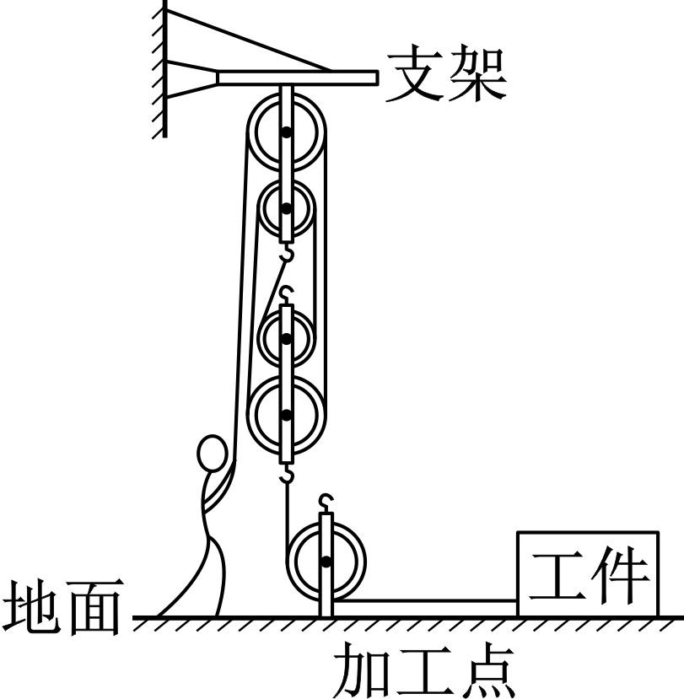

**参考答案**

**1、60；60；1200；120；**

**2、（1）2400J；（2）80％；（3）210W；**

**3、（1）150N；（2）75％；60J；**

**4、（1）30N；（2）60％；（3）25kg；**

**5、（1）80％；（2）200N；（3）100N；（4）66.7％；**

**【巩固训练】**

**1、2.25；4000；**

**2、（1）如图所示， 141.4N；（2）82.8J；（3） 41.4W；**

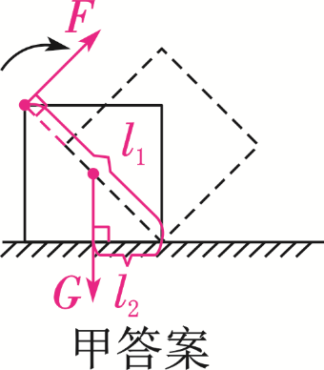

**3、（1） 100N；（2） 300N；（3）75％；**